Использование картинок-пиктограмм
в коррекционной работе с детьми с тяжелыми нарушениями речи

Подготовила учитель-логопед МБДОУ детский сад №26 станицы Ирклиевской муниципального образования Выселковский район
Здор Татьяна Алексеевна

«Учите ребёнка каким-нибудь неизвестным ему пяти словам он будет долго и напрасно мучиться, но скажите двадцать таких слов с картинками, и он их усвоит на лету» К.Д. Ушинский

Незаменимым и главным принципом обучения дошкольников является принцип наглядности. У детей с ОНР особенно важно развивать наглядно-образное мышление, используя символы, схемы, облегчающие процесс запоминания и увеличивающих объём памяти. В коррекционной работе с детьми с тяжелыми нарушениями речи я использую картинки-пиктограммы. Овладение приемами работы с пиктограммами значительно облегчает и сокращает время обучения и усвоения материала, формирует приемы работы с памятью.
Пиктограммы - это простые рисунки и символы, которые понятны взрослым и детям, а также людям, говорящим на разных языках. В современной жизни нас окружает множество различных пиктограмм (спорт, правила дорожного движения, правила безопасности и др.)

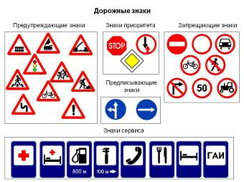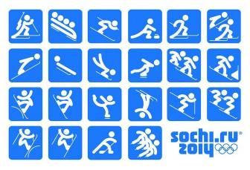

В области коррекции речи возможно широкое использование символических рисунков. Логопеды из Санкт-Петербурга Адаменко Тамара Васильевна и Терехова Елена Анатольевна разработали целую систему по использованию пиктограмм для коррекции всех компонентов речи.
Актуальность использования пиктограмм в коррекционной работе с дошкольниками состоит в том, что:
- пиктограммы способствуют формированию фонематического слуха, звуковой культуры речи, грамотной и связной речи;
- пиктограммы используют естественные механизмы памяти, увеличивают объём памяти, развивают речемыслительную деятельность детей;
- использование метода пиктограмм повышает интерес к занятиям.
Пиктограмма создаёт образ, что важно для использования механизма зрительной памяти. Поэтому картинки заставляют работать зрительную память и воспринимать не слова, а образы. Метод пиктограмм является одной из составляющих метода наглядного моделирования и является одним из наиболее перспективных методов реализации речевого воспитания.
Картинки-пиктограммы подобраны по ассоциативному принципу, что облегчает их запоминание детьми. Так, например, пиктограмма «Репка» придумана для работы над грамматическим оформлением и составлением предложений: слова в предложении «дружат», как герои сказки «Репка».

Использование метода пиктограмм решает ряд коррекционно-развивающих задач:
- формирование всех компонентов речи;
- развитие мыслительной деятельности;
- развитие ВПФ, а именно внимания, памяти, зрительного восприятия;
- формирование знаковой культуры;
- повышение мотивации на занятиях.
В работе над просодической стороной речи, ребенок, глядя на картинку без слов понимает, что ему нужно говорить тихо, как мышка или низко, как волк.
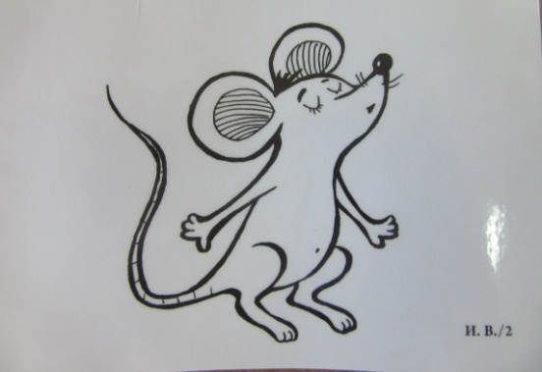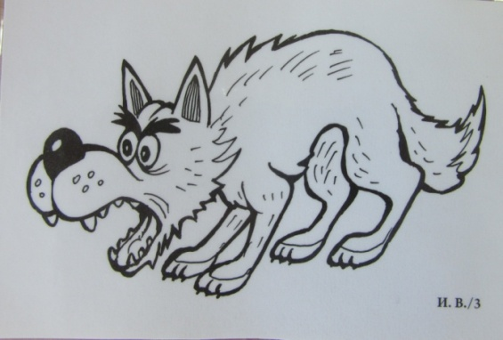
Развивая грамматический строй речи картинки предлагают подобрать прилагательное к существительному или образовать формы множественного числа.
А другие пиктограммы сообщают дошкольнику о необходимости разделить слово на слоги, сосчитать гласные звуки в слове, провести исследование звука.
Охарактеризовать звук поможет карточка «Алгоритм-памятка для звукового анализа», которая сопровождается стихотворением:

Звуки бывают разные:
Гласные, согласные,
Твердые, мягкие,
Звонкие, глухие – вот какие.

Использовать картинки-пиктограммы можно во время изучения любой лексической темы. Логопед может использовать на занятиях одну пиктограмму, изменяя по ней разные слова, либо работать с одним словом, используя весь алгоритм. Удобно применять пиктограммы как в индивидуальных, так и в подгрупповых формах работы.
Картинками-пиктограммами обозначены игровые упражнения, наиболее часто используемые логопедами в работе с детьми на автоматизацию звуков, формирование слоговой структуры слова, развитие навыков звукового, звуко-буквенного анализа-синтеза слова, совершенствование навыков согласования слов, расширение словарного запаса, развитие связной речи.
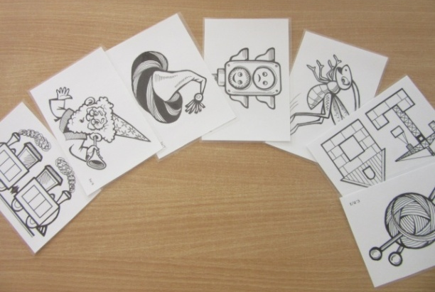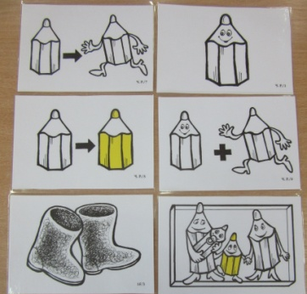

Названия у картинок вызывают интерес у дошкольников: «Гномик», «Многоножка», «Месяц и звезды», «Репка», «Семейка слов», «Кузнечик», «Улитка», «Ласточка», «Клубок», «Три богатыря» и т.д. Дети легко и быстро запоминают пиктограммы, которые позволяют логопеду значительно сэкономить время на объяснении упражнения.
Ребята могут самостоятельно составить план занятия используя картинки-пиктограммы и последовательно его выполнять. А можно следовать по уже готовому алгоритму.
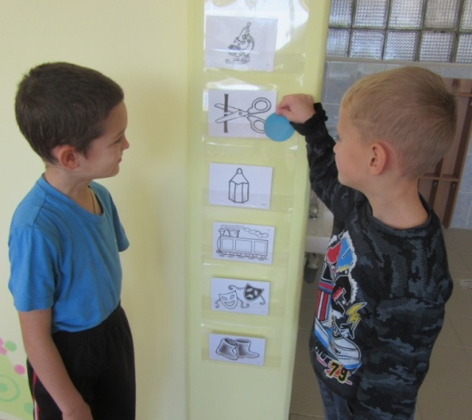

Пиктограммы структурированы по разделам коррекционной работы. Соединенные в определенной последовательности, картинки-пиктограммы становятся алгоритмами-тренажерами, позволяющими логопеду в занимательной для детей форме последовательно решать коррекционные задачи.

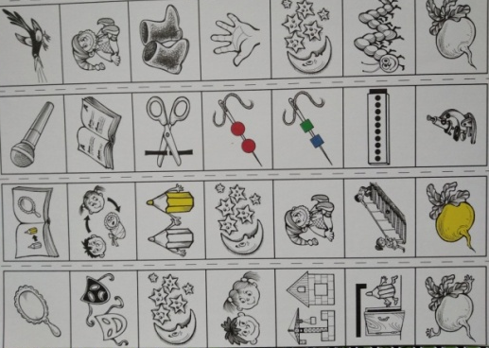

Работа с алгоритмами-тренажерами формирует у детей навык планирования и последовательного выполнения действий, развивает самостоятельность, что в свою очередь, благотворно влияет на последующее обучение в школе.
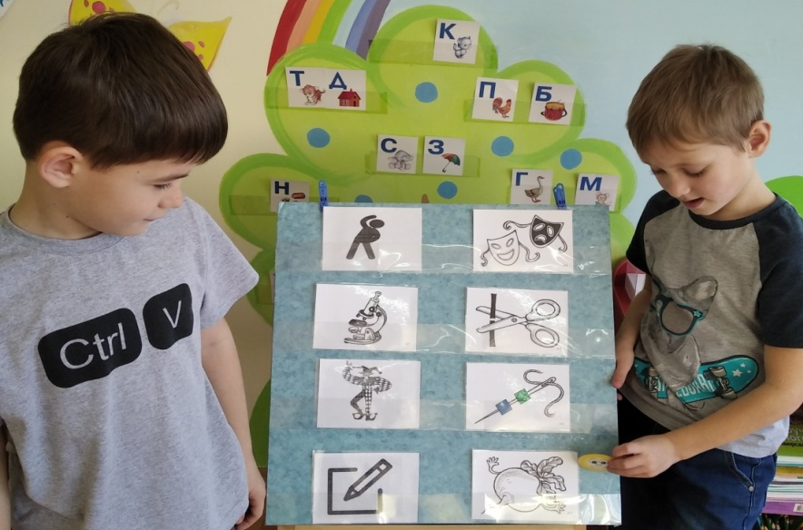

Картинки-пиктограммы могут успешно использоваться логопедами, воспитателями и родителями.

Список литературы:
Адаменко Т.В., Терехова Е.А. Логопедический альбом для коррекции всех компонентов речи. Санкт-Петербург, Издательский дом «Литера», 2018.

